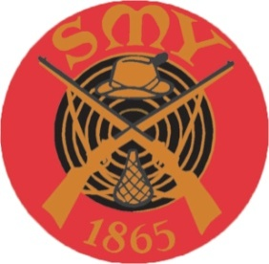 Riistamaalikerhon
mestaruuskilpailut
Hirvi 10+10lk 8.1.2019

M 50 Juhana Niku-Paavola 81 + 91 yht. 172p.

M 60 Jarmo Pöndelin 78 + 79 yht. 157p.

M 70 Vesa Perhoniemi 64 + 83 yht. 147p.

M 70 Seppo Reinikainen 59 + 51 yht. 110p.

M 70 Harri Ulmanen 42 + 38 yht. 80p.

M 80 Ilkka Hemmilä 43 + 56 yht. 96p.

Luodikko 10+10 lk

M 50 Juhana Niku-Paavola 89 + 82 yht. 171p.

M 60 Jarmo Pöndelin 84 + 85 yht. 169p.

M 70 Harri Ulmanen 82 + 79 yht. 161p.

M 70 Vesa Perhoniemi 82 + 79 yht. 161p.

M 70 Seppo Reinikainen 62 + 71 yht. 133p.

M 80 Ilkka Hemmilä 39 + 21 yht. 60p.

